## **Концепция контроллинга**

## **1. Почему контроллинг?**

Концепция контроллинга в течение последних 20 лет подвергалась постоянным усовершенствованиям. Сегодня контроллинг представляет собой функцию управления, без которой невозможно представить работу ни одной современной компании. Однако и в теории, и на практике существуют различные мнения и представления о понятии контроллинга. Зачастую совершенно ошибочно контроллинг отождествляется с контролем. Однако контроллинг - это гораздо больше, это - комплексная межфункциональная концепция управления, целью которой является координация систем планирования, контроля и информационного обеспечения. Контроллер в определенном смысле является "экономической совестью" предприятия.

Принципиально отличие между контроллингом как функцией и контроллером как носителем функции. С точки зрения системы управления контроллинг является центральной задачей менеджмента. Каждый менеджер при выполнении своих задач выполняет также функцию контроллинга. Контроллинг как процесс и образ мышления возникает на пересечении деятельности менеджера и контроллера при их командной работе. Взаимосвязь между управленческими задачами менеджера, контроллингом и задачами контроллера представлена на рис.1.1

По своей сути контроллинг не требует наличия отдельной должности или сотрудника, он означает наличие определенной области задач, которые при необходимости могут выполняться различными сотрудниками или руководством компании. В таком случае в компании нет должности с названием "контроллер". В малых и средних компаниях функцию контроллинга зачастую выполняет руководство компании или руководитель службы учета. Самостоятельная должность контроллера, призванная решать задачи контроллинга, появляется в компаниях, численность сотрудников которых превышает 200 человек (Kosmider, 1994, S.139).

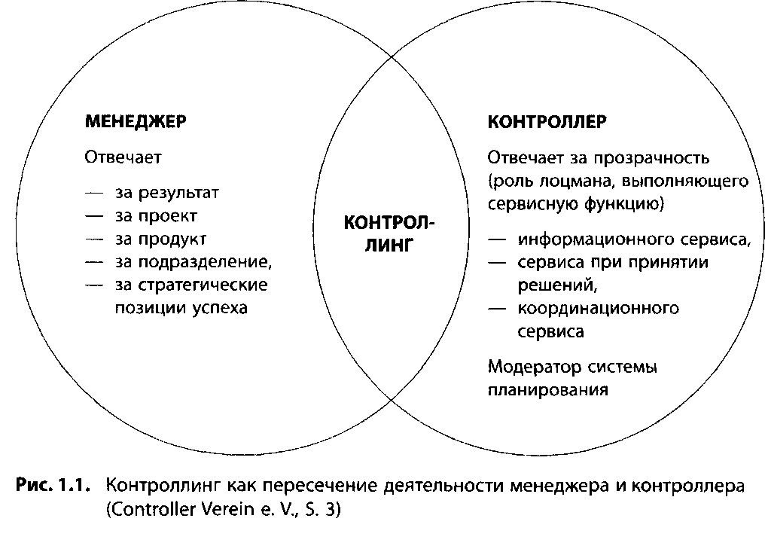

Координационная задача контроллера состоит в том, чтобы "настроить" системы планирования и контроля на достижение стоящих перед компанией целей и обеспечить менеджмент необходимой для этого информацией. Роль контроллера в системе планирования заключается в координации отдельных планов и организации общего процесса планирования в компании. Как правило, контроллер планированием и контролем не занимается, поскольку этим занимается менеджер. Дополнительно следует подчеркнуть, что в малых и средних компаниях очень часто поле деятельности контроллера составляют исключительно координирующие задачи. На практике контроллер зачастую выполняет также плановую работу, которую, строго говоря, должны выполнять подразделения компании. Это касается и участия контроллера в разработке политики бизнеса и в процессе стратегического планирования.

Задачи и ответственность контроллера четко сформулированы в миссии контроллера, разработанной Международной группой контроллинга (International Group of Controlling) (рис.1.2). В варианте миссии контроллера, утвержденном в сентябре 2002 г., подчеркивается соответственность контроллера за достижение целей компании. Эта соответственность, с одной стороны, обусловлена тем, что контроллер несет ответственность за правильность собранной и подготовленной им информации. С другой - соответственность вытекает из того факта, что контроллер, организуя и сопровождая процесс целеполагания, планирования и управления, содействует оперативности и правильности принимаемых управленческих решений. Однако в конечном итоге ответственность за принятие решений лежит все же на менеджменте.

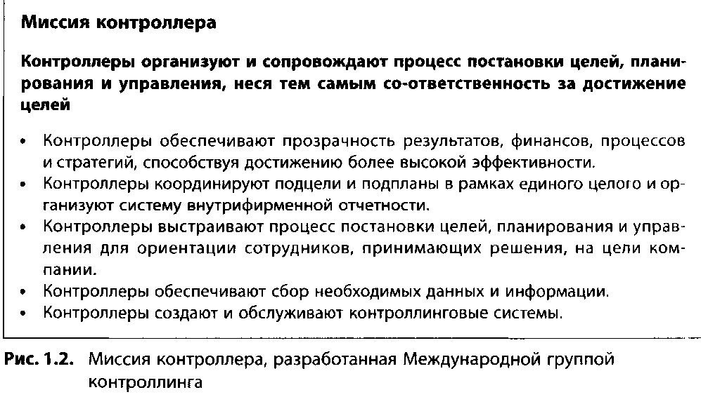

Задача по координации, выполняемая контроллером, способствует решению проблем, с которыми сталкивается компания:

рост динамики изменений внешней среды;

стагнация рынков;

появление новых технологий;

сокращение жизненных циклов продуктов.

Контроллер призван помочь руководству компании решить эти проблемы, предлагая инновационные решения.

Однако контроллинг нельзя отождествлять только с сервисной функцией для менеджмента, который получает от контроллера информацию, используемую при принятии решений. Контроллинг - это особая идея, которая близка большинству сотрудников, работающих в той или иной компании. Эта идея предполагает как ориентацию на достижение стоящих перед компанией целей с персонифицированной ответственностью за результаты, так и стремление в своей работе "выходить" за пределы какой-то одной функции (процессный подход к управлению). Таким образом, сегодня контроллинг реализуется не контроллером, а самими сотрудниками на местах. Контроллинг все больше превращается в самоконтроллинг, а отдел контроллинга (контроллер) начинает играть роль модератора, распространяющего идею контроллинга среди сотрудников компании.

## **2. Задачи системы контроллинга**

Согласно представленному определению контроллинга, контроллер в компании выполняет задачи планирования, контроля и информационного обеспечения. Такое понимание контроллинга далее будет рассмотрено глубже и в различных взаимосвязях.

Для разъяснения основополагающей идеи и необходимости контроллинга в компании следует рассмотреть классические вопросы, представленные на рис.1.3 Если вы ответили однозначным "да" на все вопросы, вы можете спокойно закрыть эту книгу - ваш контроллинг в полном порядке. Если нет, то вам полезно прочитать эту книгу.

Каждое предприятие следует определенной стратегии, которая реализуется через определенную организацию внутрифирменных процессов и создание подходящей организационной структуры. Система контроллинга включается в организационную структуру предприятия и содержит задачи, организацию и инструменты контроллинга.

Задача контроллинга состоит в "сортировке" имеющихся составных элементов целого, проверке их на пригодность, доработке и объединении в систему. Важнейшими составными элементами системы управления, на которую ориентируется работа контроллера, являются система планирования и контроля и система информационного обеспечения.

Важнейшим источником информации внутри системы информационного обеспечения служит система учета. Хорошая система учета в современных условиях невозможна без хорошего программного обеспечения. В качестве важнейшего составного элемента системы планирования и контроля следует назвать бюджетирование. Однако задачи контроллера охватывают не только сферу оперативного и краткосрочного планирования. Сегодня все большее значение придается стратегическим аспектам работы контроллера.

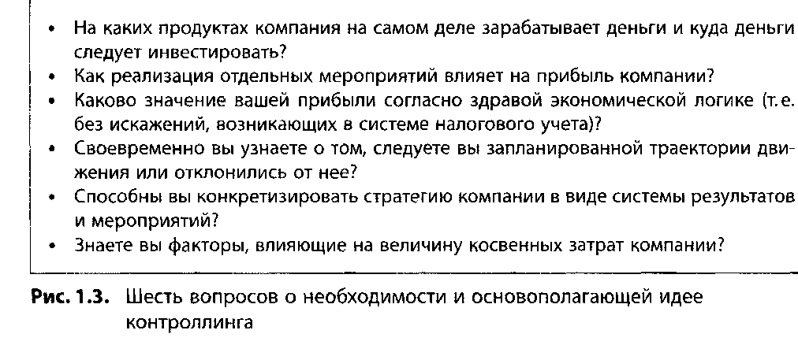

Как в системе планирования, так и в системе информационного обеспечения контроллер призван решать две принципиально различные координирующие задачи: с одной стороны, он обеспечивает построение и дальнейшее усовершенствование (организацию), а с другой - отвечает за каждодневное функционирование (текущее согласование).

Для построения системы информационного обеспечения необходимо определить потребности в информации, собрать и подготовить информацию (через систему учета) и передать информацию (через систему отчетности). Таким образом, речь идет о том, какая система учета затрат или какой метод инвестиционных расчетов используется с целью удовлетворения информационных запросов руководства. Вопросы организации системы планирования и контроля касаются, например, вида и числа планов, их содержания и временной последовательности процессов планирования.

Система информационного обеспечения и система планирования и контроля не могут быть построены независимо друг от друга. Они зависят друг от друга содержательно, поскольку, например, данные системы учета используются в системе планирования. Эти взаимосвязи позволяют определить первую координирующую задачу контроллера - содержательно и формально согласованное построение системы информационного обеспечения и системы планирования и контроля.

Вторая координирующая задача контроллера - текущая настройка обеих систем. Это может выглядеть следующим образом: в системе информационного обеспечения регулярно готовятся фактические данные, информирующие руководство о степени реализации поставленных целей (например, о фактической выручке в течение первого полугодия). Сопоставление фактических данных с целевыми (плановыми), т.е. сравнение план/факт, анализ возникающих отклонений, а также вырабатываемые на этой основе корректирующие мероприятия - это типичный пример работы контроллера в сфере текущей настройки рассматриваемых систем. Текущая настройка должна рассматриваться как реакция на изменение ситуации внутри и вне компании (как "управление помехами"). Рассмотренные взаимосвязи представлены на рис.1.4

Процедура работы контроллера показана на рис.1.5 Процесс начинается с планирования, в ходе которого устанавливаются показатели результативности работы компании в течение определенного периода. Планирование, как правило, основывается на использовании имеющегося объема исходной информации. Система информационного обеспечения, в свою очередь, ориентирована на улучшение имеющегося объема исходной информации. Эта информация включает сравнение план/факт, в ходе которого плановые цифры сопоставляются с фактически достигнутыми значениями. По результатам сравнения устанавливаются причины отклонений, устраняются ошибки и разрабатываются корректирующие мероприятия. После этого снова начинается процесс планирования - круг замыкается.

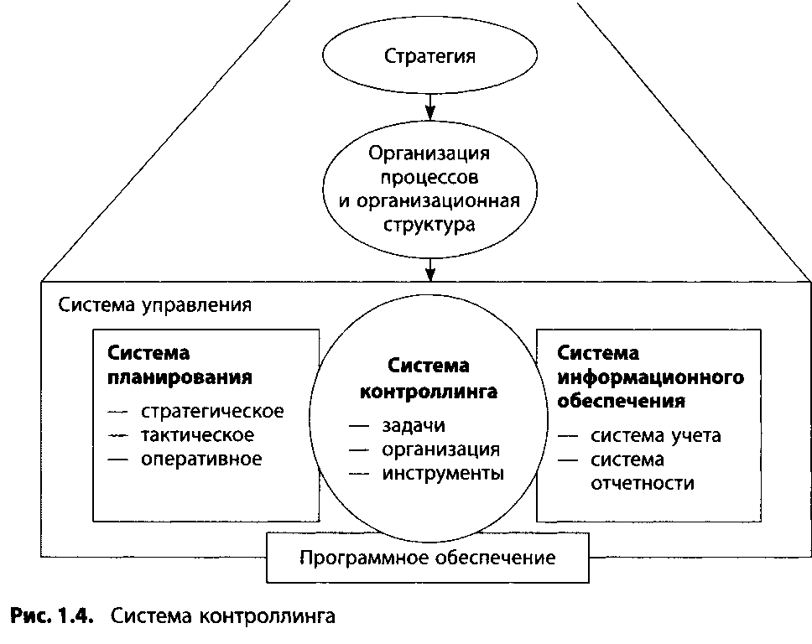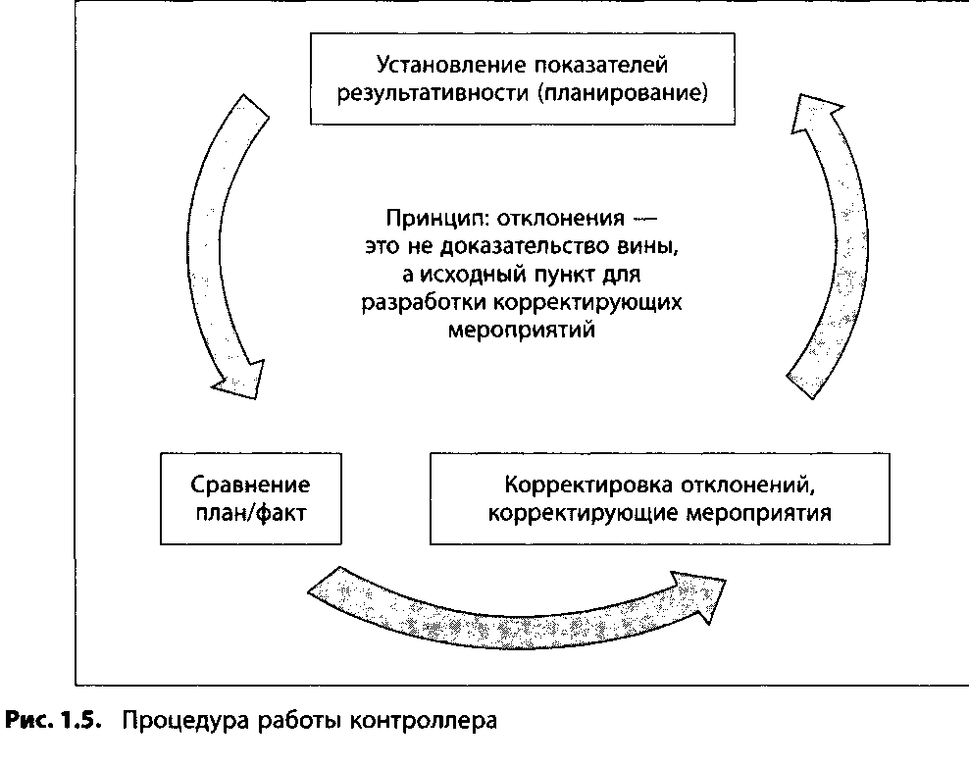

Важнейшей основой функционирования контроллинга "по кругу" является понимание того, что отклонения возникают вследствие изменений во внутренней и внешней среде. Поэтому к отклонениям нельзя относиться как к доказательствам вины, служащим основанием для наказания сотрудников. К отклонениям следует относиться как к основаниям для разработки корректирующих мероприятий, реализация которых призвана либо обеспечить достижение запланированных целей, либо адаптацию к изменившимся условиям.

В целом система контроллинга является системой сервиса для менеджмента. Менеджмент использует систему контроллинга для разработки планов деятельности компании и черпает из системы контроллинга информацию, используемую при принятии решений. Реализация управленческих решений, представленных в виде планов, означает достижение конкретных результатов.

Реализацию системы контроллинга можно рассмотреть на примере компании Schering, мультинационального концерна фармацевтической отрасли с численностью сотрудников по всему миру около 25 тыс. человек и оборотом 4,8 млрд. евро (2001 г). В примере рассматривается специфика крупной компании, система контроллинга в которой чрезвычайно дифференцированная. Такая система контроллинга в компании средних размеров вряд ли реализуема - хотя бы из-за соображений рентабельности. Система контроллинга состоит из четырех элементов: философия (цели и принципы системы), инструменты, организация и процесс контроллинга (рис.1.6).

Цель системы контроллинга в компании Schering состоит в повышении прозрачности как предпосылки построения эффективной системы управления. Философия контроллинга базируется на трех управленческих принципах:

деятельность, ориентированная на план;

децентрализованная и персонифицированная ответственность;

управленческие показатели, выраженные в количественной форме.

Субсистемы "Инструменты", "Организация" и "Процесс" выстраиваются и используются на основе философии контроллинга.

Инструменты контроллинга базируются на использовании гибкой системы банков данных, в которых содержится информация из системы расчета затрат, из системы калькулирования, из системы расчета прибыли и пр. Кроме того, эта информация дополняется информацией о рынке и стратегической информацией. Другими важнейшими инструментами контроллинга являются инвестиционные расчеты, а также использование показателей и построение систем показателей. Использование перечисленных инструментов осуществляется как в системе планирования, так и в системе управления и контроля, либо в рамках внутрифирменной отчетности.

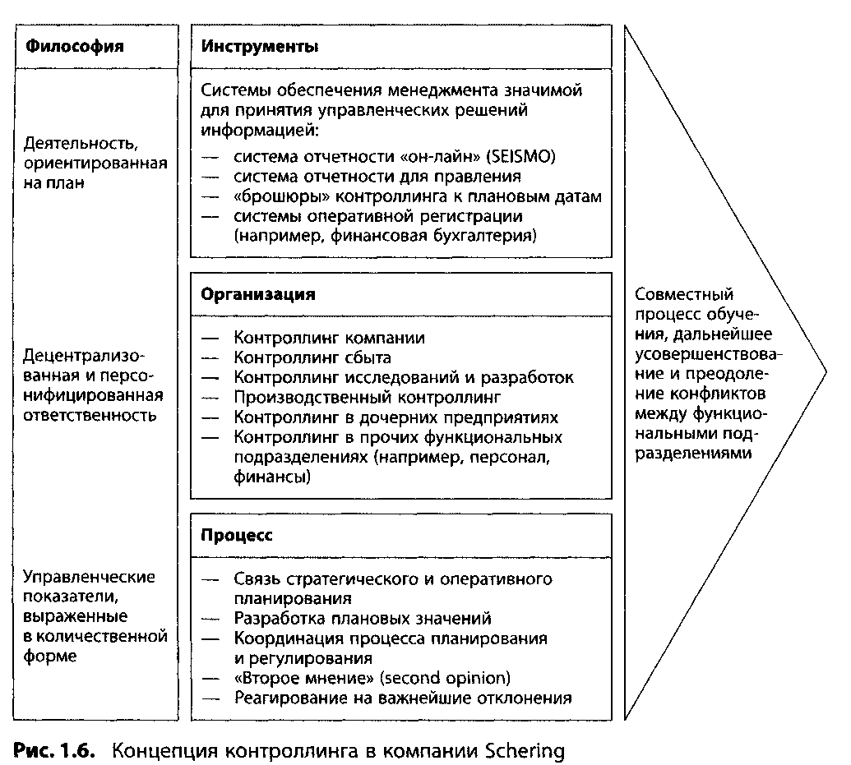

Организация системы контроллинга примерно одинакова в современных компаниях. Наряду с центральной службой контроллинга (контроллинг компании), которая выполняет задачи координации деятельности отдельных дивизионов и функциональных подразделений, существуют децентрализованные подразделения контроллинга в отдельных функциональных подразделениях, в дивизионах, на заводах и в дочерних предприятиях. Работа контроллинга в организационной структуре осуществляется по принципу "пунктирной линии". При такой схеме чрезвычайно важно обеспечить доступ к контроллинговым ноу-хау на местах, т.е. в отдельных функциональных подразделениях. Такая модель работы соответствует активно обсуждаемой в настоящее время концепции самоконтроллинга.

Процесс контроллинга характеризуется взаимосвязью системы информационного обеспечения и системы планирования. Дивизионы планируют самостоятельно и детально - на основе глобальных плановых значений, доводимых руководством предприятия. Планы отдельных дивизионов далее консолидируются и согласовываются друг с другом на высшем уровне (консолидация планов). Координирующая функция контроллинга определяется оперативным трехлетним планированием. Планы и управленческие мероприятия выражаются количественно - в виде системы показателей.

Конечная цель состоит в организации совместного обучения, предназначенного для дальнейшего развития и совершенствования системы контроллинга и преодоления конфликтов между функциональными подразделениями. Построение и дальнейшее развитие системы контроллинга направлено на повышение привлекательности идеи контроллинга для сотрудников. Основные идеи контроллинга должны принять все сотрудники, что позволит реализовать в компании идеи самоконтроллинга, функционирующего без постоянного вмешательства специально выделенного подразделения, занимающегося контроллингом.